ПРЕДЛОЖЕНИЯ И ИНФОРМАЦИЯ О ПОМОЩИ УКРАИНСКИМ БЕЖЕНЦАМ И НОВЫМ РЕПАТРИАНТАМ В ИЗРАИЛЕ

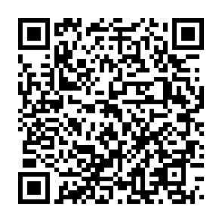**Список университетов, принимающих студентов-беженцев**

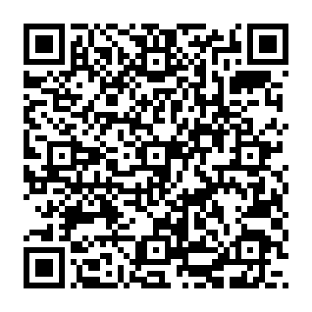

**НААЛЕ Кар Ситрин**

**Русскоязычная школа для мальчиков 7-12 классов**

**Зачисление на обучение немедленное. Обучение бесплатное.**

**Детей встречают в аэропорту**

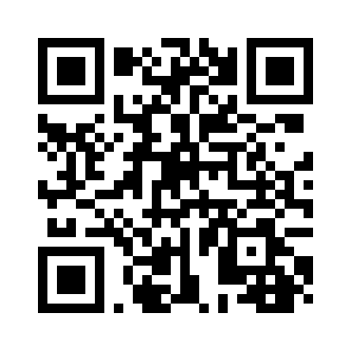

**Детские сады, что предоставляют услуги по уходу за детьми в возрасте от** 0 **до** 3 **лет, предлагают вам свою помощь в ближайшие дни и БЕСПЛАТНО принимают**

**ваших детей**

**Хайфа, ул. Элияу а-Нави 1 (Haifa, Eliyahu HaNavi 1) В Нижнем городе работает центр помощи для беженцев**.

Наши контакты:

Darina +972 58-659-1404 Olga +972 58-678-9006

Luba +972 54-661-3630 Irina +972 52-750-0931

Miriam +972 50-894-3469 Stasya +972 53-986-4161

ПРЕДЛОЖЕНИЯ И ИНФОРМАЦИЯ О ПОМОЩИ УКРАИНСКИМ БЕЖЕНЦАМ И НОВЫМ РЕПАТРИАНТАМ В ИЗРАИЛЕ

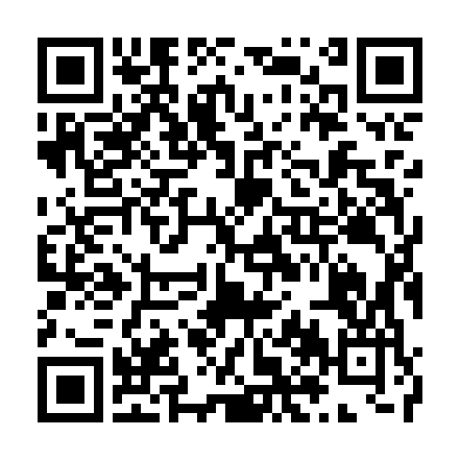

**Если вы репатриант или беженец из Украины, уже находитесь в Израиле и нуждаетесь в помощи, заполните форму. Мы свяжем вас с волонтёрами, готовым предоставить необходимую помощь.**

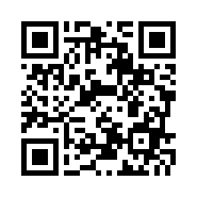

**Здесь вы найдете информацию о помощи беженцам и новым репатриантам из Украины, которые уже приехали в Израиль. Варианты материальной помощи, временного жилья, трудоустройства, учебных программ и др.**

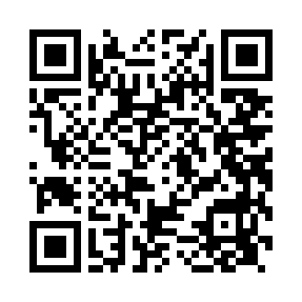

**Информация и предложение помощи для израильтян, рпатриантов и туристов в связи с войной в Украине (Партия «Наш дом-Израиль)**

**Хайфа, ул. Элияу а-Нави 1 (Haifa, Eliyahu HaNavi 1) В Нижнем городе работает центр помощи для беженцев**.

Наши контакты:

Darina +972 58-659-1404 Olga +972 58-678-9006

Luba +972 54-661-3630 Irina +972 52-750-0931

Miriam +972 50-894-3469 Stasya +972 53-986-4161

ПРЕДЛОЖЕНИЯ И ИНФОРМАЦИЯ О ПОМОЩИ УКРАИНСКИМ БЕЖЕНЦАМ И НОВЫМ РЕПАТРИАНТАМ В ИЗРАИЛЕ



**В Израиле уже несколько лет работает необычное приложение Tribu, с помощью которого волонтеры со всех концов страны помогают тем, кто нуждается в помощи. А теперь приложение распространяется на прибывших в Израиль беженцев и репатриантов из Украины.**

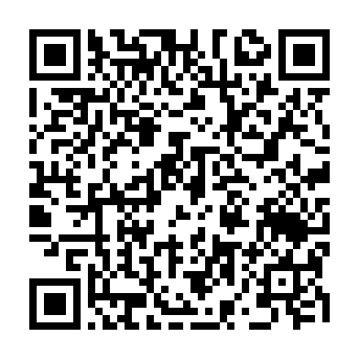

**Информация Управления Национального Страхования Израиля (Битуах Леуми) для граждан и репатриантов, прибывающих из Украины**

**Хайфа, ул. Элияу а-Нави 1 (Haifa, Eliyahu HaNavi 1) В Нижнем городе работает центр помощи для беженцев**.

Наши контакты:

Darina +972 58-659-1404 Olga +972 58-678-9006

Luba +972 54-661-3630 Irina +972 52-750-0931

Miriam +972 50-894-3469 Stasya +972 53-986-4161

**Команда стоматологов, в разных городах Израиля, которые будут оказывать БЕСПЛАТНУЮ неотложную стоматологическую помощь, беженцам и Новым репатриантам из Украины**

**🔴 БАТ-ЯМ**

Доктор Альберт Алиев 0548741071, 0532204389

Доктор Виктория Новик 0548741071 ,0532204389

Доктор Абаев Евгений +972 53-2434370

Доктор Ольга Белик 0545721464

Доктор Александра Пашкова 052-8886815

Доктор Кронин Давид 050-7842001

Доктор Олег Семчанок +972 54-4806133

**🔴 РЕХОВОТ**

Доктор Дмитрий Мирезки 08-9302062

**🔴 АШДОД**

Доктор Аренгауз Дан иэль 0722833661

Доктор Михаль Лиапис 0546978348

Доктор Владислав Левкович

**🔴 НАТАНИЯ**

Доктор Екатерина Обол 0524576712

Доктор Рафович Ирина 0526087677

**🔴 РАМАТ-ГАН**

Доктор Светлана Гудым 0586124606

Доктор Ненов Владимир 0546-305526

**🔴 ЛОД**

Доктор Рафаэль Барухов 0526282406

**🔴 РИШОН-ЛИЦИОН**

Доктор Людмила Барухов 036823018

**🔴 КАРМИЭЛЬ**

Доктор Ольга Озадовски 04-9987104

**🔴 ХОЛОН**

Доктор Moshe Plishtiev 0538323453

**🔴 ТЕЛЬ-АВИВ**

Доктор Роман Ительман 0547655714

**🔴 ГАН-ЯВНЕ**

Доктор Олег Семчанок +972 54-4806133

**🔴 ИЕРУСАЛИМ**

Доктор Ирит Голдберг 0545597603

**🔴 АККО**

Доктор Андрей Аверин 0503933837

**🔴 МОДЕИН-ЭЛИТ**

Доктор Алик Гитерман 08-6566528

**🔴 ПЕТАХ-ТИКВА**

Доктор Валентина Галиян 0552454801

**🔴 ХАЙФА**

Доктор Маргарита Катс

Доктор Юлия Бурцева 0584951247 Доктор Дан Тепер +972 54-3982023

Доктор Лея Маламуд +972 58-770-0178

Доктор Юлия Богданоская 0543878692 Неве Шаанан.

Доктор Гринберг Людмила.0544473573

**🔴 БЕЙТАР-ИЛИТ**

Доктор Мириам Шабад (рядом с Цур Адасой) 0544528137

**🔴 КИРЬЯТ-МОЦКИН**

Доктор Котляр Елена 04 8744358

Доктор Нателла Раинер *2893 048705071 0547710909

**🔴 МИВАСЕРЕТ-ЦИОН**

Доктор Яков АГАДИ и округ Иерусалима 025702992

ОБЩАЯ МЕДИЦИНСКАЯ ПОМОЩЬ

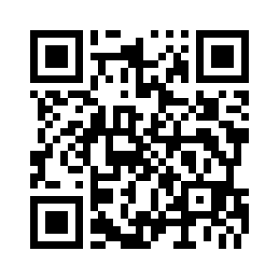

**Достигнуто соглашение с сетью клиник экстренной помощи "Терем" по оказанию медицинской помощи беженцам из Украины. Сеть будет бесплатно принимать беженцев во всех своих клиниках, оказывая как экстренную помощь, так и отложенную (рецепты на лекарства от хронических болезней и т.д.). Вместе с тем, соглашение будет распространяться только на беженцев, прибывших в Израиль со дня вторжения России в Украину, то есть с 24 февраля**

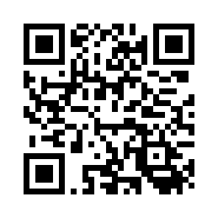

**VEAHAVTA Клиника в Хайфе, где можно получить бесплатную медицинскую помощь всем желающим**

Magen David Adom Скорая помощь открыла центр помощи беженцам из Украины.

Центр оказывает помощь по любым вопросам ежедневно с 08:00 до 21:00 с по телефону *5160

Больничная касса клалит и добровольчесская организация "Лемаанхем" организуют пункты помощи и телефонные центры для украинских беженцев в процессе репатриации, чтобы помочь тяжёлым больным, ещё не имеющим статуса Для помощи на русском языке звоните

* 6884 Вотсап: 0544867442

ПСИХОЛОГИЧЕСКАЯ ПОМОЩЬ

Список израильских русскоязычных психотерапевтов, готовых оказать бесплатную психологическую помощь онлайн жителям Украины, пострадавшим от военного вторжения:

Женя Пукшанская:

+972-50-3062267 (вотсап, вайбер)

Ольга Шабанов:

+972-52-6658977

Ирина Коре:

+972-58-4449545 (вотсап, телеграм)

Юлия Захаров:

+972-54-6245885 (кпт, вотсап, вайбер)

Лина Глузман

cbt: +972-52-3650485

Лена Червец (медпсихолог): +972-50-6842867 (вотсап, вайбер)

Инга Майк:

+972-54-4528145 (вотсап)

Анна Зимбовски:

+972-50-7181575 (вотсап, вайбер)

Регина Спектор:

+972-53-7142607 (вотсап)

Таня Свешникова

+972-58-6689786 (вотсап)

Галина Городецкая:

+972-54-4322827 (вотсап, вайбер)

Сара Вайнштейн:

+972-52-8705745 (вотсап, вайбер)

Анна (семейный психолог): +972-52-2904954

Ханна Валерия Гришко:

+972-53-82726575

Мейра Сазонов (психолог): +972-55-2769489

В связи со сложившейся ситуацией, многие жители Хайфы испытывают стресс и нуждаются в профессиональной поддержке. Управление интеграции организовало группу психологов - ДОБРОВОЛЬЦЕВ, готовых оказать помощь онлайн.

Для назначения беседы пишите им на whatsapp:

Елена Иерусалимская +972547256959

Мири Школьник +972547456928

Ира Вейнард +972507728877

Ася Найфельд +972547601377

Илья Озёров +972543137372

Ольга Шнайдер +972527097603

ПОМОЩЬ БЕЖНЦАМ В ХАЙФЕ

**Места, где помогают вещами, едой, консультациями и прочим.**

* **Хайфа, на Йуд Ламед Перец , 20 открыт пункт гуманитарной помощи.**

Часы работы:

с воскресенья по четверг с 9:00 - 17:00 ,

в пятницу 9:00-12:00

Телефон для справок 055-2928676

Вы сможете получить одежду, вещи и принадлежности для детей, постельное белье, одеяла ,продуктовые наборы.

* **Благотворительная организация "Лев Хаш" עמותת לב ח"ש по адресу Ялаг 7 (Yalag st 7)** много б/у одежды и мебели. Что-то отдают даром, что-то продают дёшево (по израильским меркам).
* **Ивритоязычная группа бесплатной раздачи вещей למסירה בחיפה הכל בחינם!**.

Здесь пишут посты в формате. "Купил себе новый шкаф и готов отдать старый - забирайте". Хорошие вещи разлетаются быстро, но если целенаправленно мониторить, то шансы высоки. Также можете написать там свой пост на иврите и попросить то, что нужно.

* **В хайфском Хабаде работает программа для репатриантов. Находятся они на Герцль 56**

Это тоже помощь репатриантам: и продуктами, и информацией. Информация на странице в социальных сетях: Хабад беАлия Хабад Хайфа.

Акко. Помощь в оформлении документов и поиске жилья, сопровождение по всем ключевым государственным структурам.

Глава отдела абсорбции мэрии города Акко - Елена Небылицына.

+972 52-618-9962, +97249956171, eelena40@gmail.com

Для обращений и вопросов электронный адрес отдела абсорбции: akkoklita2020@gmail.com

Координаторы по алие и абсорбции мэрии г. Акко:

Виталий - 972505193378+, +97249556304

Ирина - 972545425688+, +97249556213

Денис - +972503414999, +97249556211

Катя - 972528327771+, +97249556240

У всех координаторов есть вотсап или телеграмм.

**Программа «Алия Хайфа» предоставляет поддержку евреям с Украины! Прежде всего, программа направлена на всестороннюю поддержку людей, а именно, мы готовы предоставить БЕЗОПАСНОСТЬ, временное или постоянное жильё, работу, обустройство детей в садики и школы, психологическую помощь!» – говорится в их обращении.**

Контактные телефоны общины:

+380684803052

+972506016671

(Whatsapp, Telegram, Viber)

Instagram: alliahtohaifa

Facebook: Alliah Haifa

**Хайфа, ул. Элияу а-Нави 1 (Haifa, Eliyahu HaNavi 1) В Нижнем городе работает центр помощи для беженцев**.

Наши контакты:

Darina +972 58-659-1404 Olga +972 58-678-9006

Luba +972 54-661-3630 Irina +972 52-750-0931

Miriam +972 50-894-3469 Stasya +972 53-986-4161